首先输入设计参数，simple swithcher会给出推荐方案，根据自己的要求选择合适的设计方案，然后点击“open design”

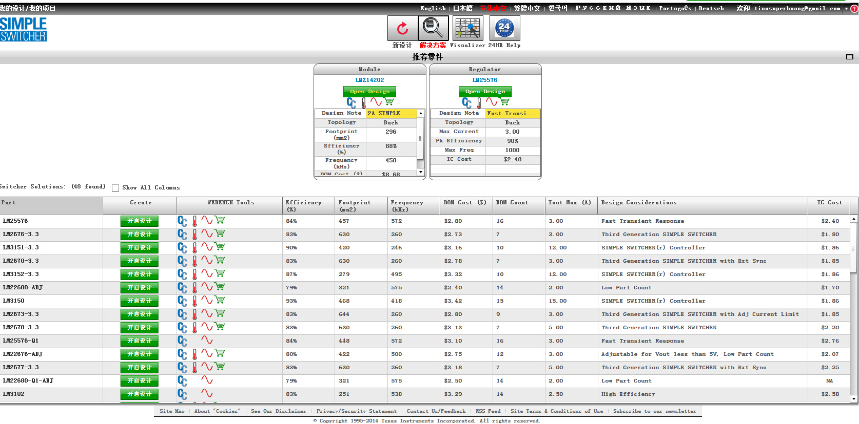

在设计窗口可以详细检查各个参数，原理电路等等信息；
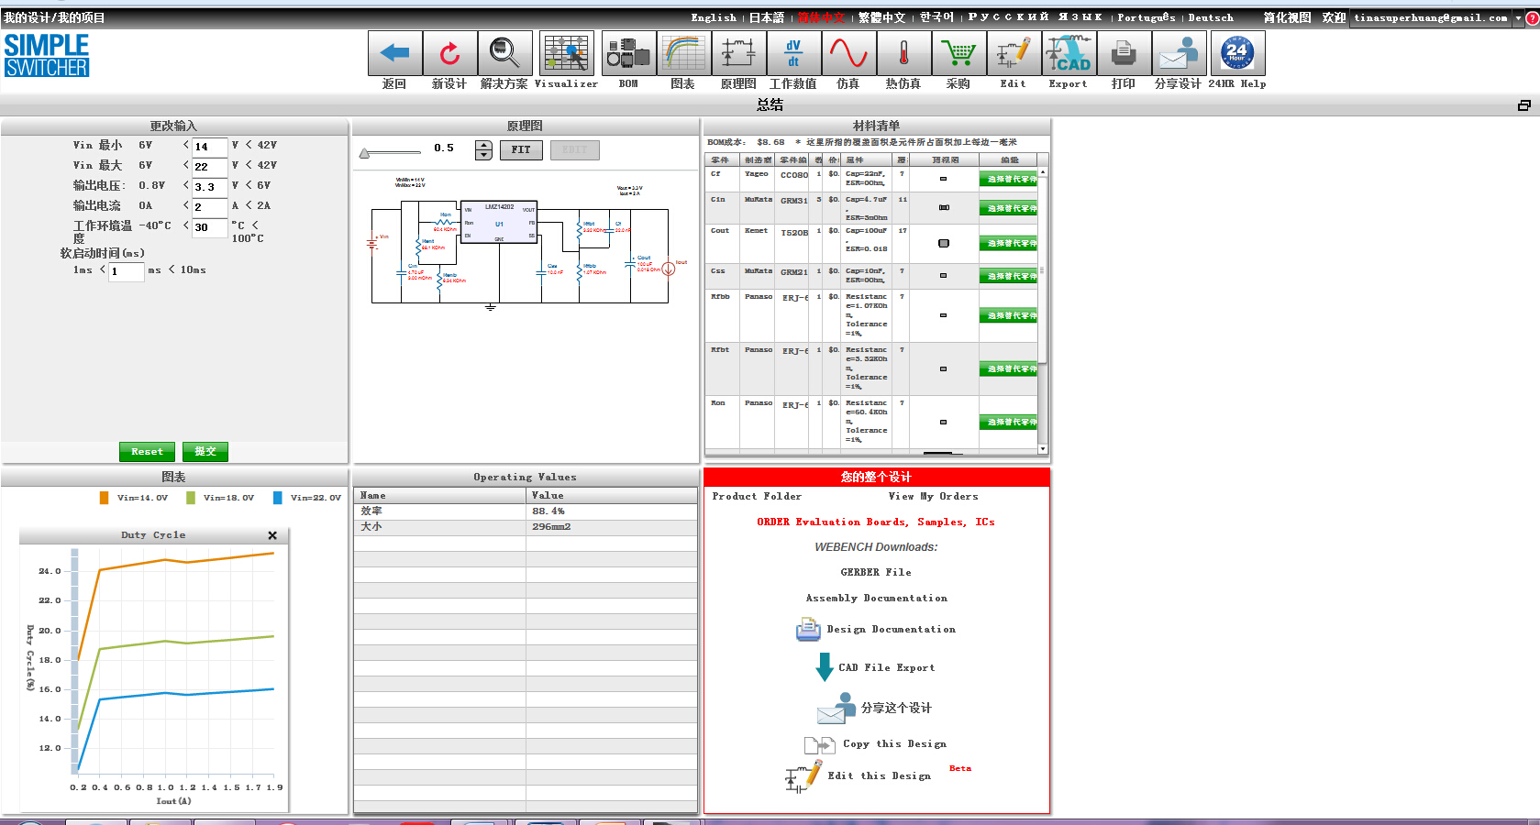

最后仿真，然后输入设计包。


